**Conceptos básicos de HTML**

**CONTENIDO**

**¿Qué es HTML? 3**

**Estructura básica de un documento HTML 3**

**Etiquetas comunes en HTML 3**

**Listas en HTML 4**

**Atributos 4**

### **¿Qué es HTML?**

HTML, que significa Lenguaje de Marcado de Hipertexto ( *HyperText Markup* Language ), es el lenguaje estándar utilizado para crear y diseñar páginas web. HTML utiliza "etiquetas" o "elementos" para marcar diferentes partes del contenido, haciéndolo interpretable por los navegadores web.

### **Estructura básica de un documento HTML**

Un documento HTML tiene una estructura definida que incluye varias etiquetas esenciales:

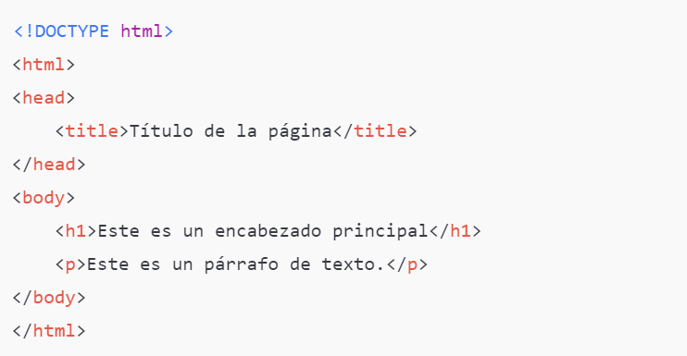

* <!DOCTYPE html>: Declara el tipo de documento y la versión de HTML.
* <html>: Es la raíz del documento HTML.
* <head>: Contiene metadatos y enlaces a scripts y hojas de estilo.
* <title>: Defina el título del documento, que se muestra en la barra de título del navegador.
* <body>: Contiene el contenido visible de la página, como texto, imágenes, enlaces, etc.

### **Etiquetas comunes en HTML**

Aquí algunas de las etiquetas más usadas en HTML:

* <h1>, <h2>, ..., <h6>: Encabezados de diferentes niveles, siendo <h1>el más importante y <h6>el menos importante.
* <p>:Define un párrafo.
* <a href="URL">:Define un hipervínculo.
* <img src="url" alt="descripción">: Inserta una imagen.
* <ul>, <ol>, <li>: Listas desordenadas (con viñetas) y ordenadas (numeradas), con <li>representando cada elemento de la lista.
* <div>: Se utiliza para agrupar contenido y facilitar el formato con CSS.
* <span>: Similar a <div>pero para pequeños segmentos de texto y otros elementos en línea.

### **Listas en HTML**

Hay dos tipos principales de listas en HTML:

**Listas ordenadas** ( <ol>): Los elementos se numeran automáticamente.

<ol>

<li>Primer ítem</li>

<li>Segundo ítem</li>

</ol>

**Listas desordenadas** ( <ul>): Los elementos se marcan con viñetas.  
  
<ul>

<li>Primer ítem</li>

<li>Segundo ítem</li>

</ul>

### **Atributos**

Las etiquetas pueden tener atributos que proporcionan información adicional sobre los elementos. Por ejemplo:

* <img src="imagen.jpg" alt="Descripción de la imagen">
  + src:Indica la URL de la imagen.
  + alt: Proporciona una descripción textual de la imagen.